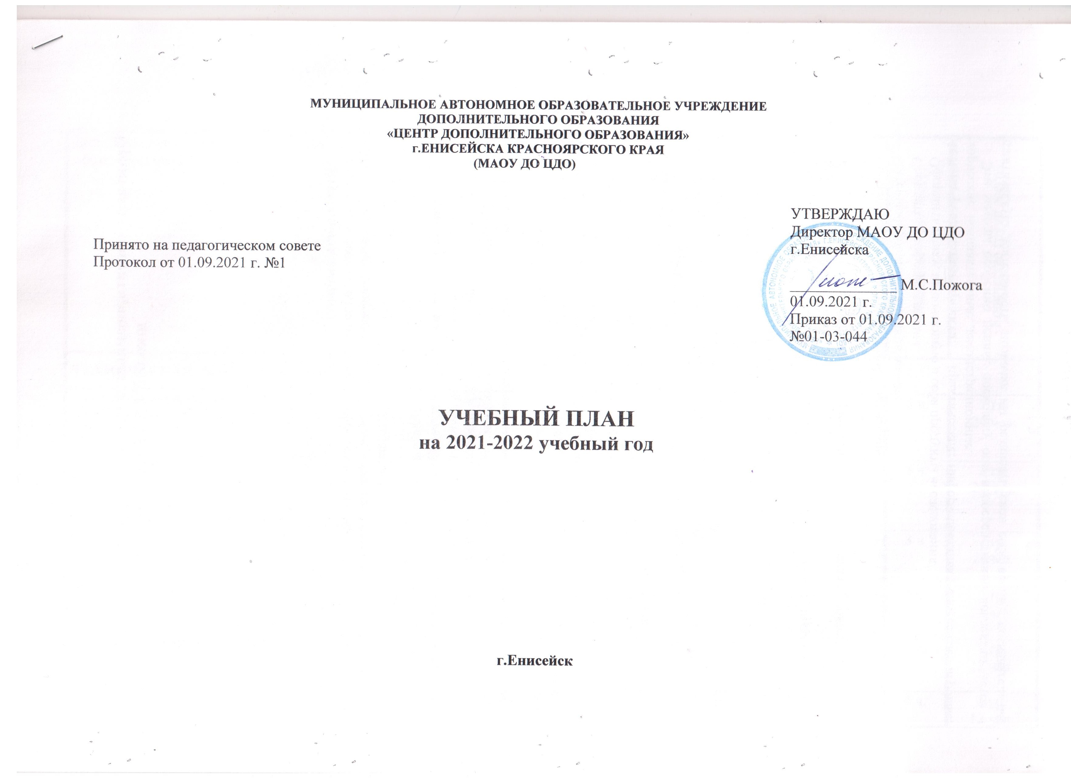Учебный план

Дополнительная общеобразовательная общеразвивающая программа | Срок реализации программ  Количество часов в год | Количество чел/час. по программе | Количество часов в неделю на освоение программы по годам обучения |  |  |  |  |  |  |  | Количество учебных групп по годам обучения |  |  |  |  |  |  |  |  |  |  | Количество часов всего |  | Количество групп всего
 |  |  | 1 год обучения |  | 2 год обучения |  | 3 год обучения |  | 4 год обучения |  | 1 год обучения |  |  | 2 год обучения |  | 3 год обучения |  |  | 4 год обучения
техническая направленность
«Lego-конструирование и основы робототехники» | 1 г.  144 ч.  4 ч/н | 3456 | 8 |  | - |  | - |  | - |  | 2 |  |  | - |  | - |  |  | - |  |  | 8 ч. |  | 2 гр.  24 чел.
«Основы робототехники и начальное программирование» | 1 г.  144 ч.  4 ч/н | 3456 | 8 |  | - |  | - |  | - |  | 2 |  |  | - |  | - |  |  | - |  |  | 8 ч. |  | 2 гр.  24 чел.
«Робототехника и программирование» | 1 г.  144 ч.  4 ч/н | 3456 | - |  | 8 |  | - |  | - |  | - |  |  | 2 |  | - |  |  | - |  |  | 8 ч. |  | 2 гр.  24чел.
«Автопрофи» | 1 г.  144 ч.  4 ч/н | 3024 | - |  | 8 |  | - |  | - |  | - |  |  | 2 |  | - |  |  | - |  |  | 8 ч. |  | 2 гр.  21 чел.
«Начальное техническое моделирование» | 1 г.  144 ч.  4 ч/н | 1728 | - |  | 4 |  | - |  | - |  | - |  |  | 1 |  | - |  |  | - |  |  | 4 ч. |  | 1 гр.  12 чел.
«Модели техники в миниатюре» | 2 г.  144 ч.  4 ч/н | 1728 | - |  | 4 |  | - |  | - |  | - |  |  | 1 |  | - |  |  | - |  |  | 4 ч. |  | 1 гр.  12 чел.
«Бумажное 3D-моделирование» | 1 г.  144 ч.  4 ч/н | 1728 | 4 |  | - |  | - |  |  |  | 1 |  |  | - |  | - |  |  | - |  |  | 4 ч. |  | 1 гр.  12 чел.
ИТОГО по программам технической направленности: |  | 18576 |  |  |  |  |  |  |  |  |  |  |  |  |  |  |  |  |  |  |  | 44 ч. |  | 11 гр.  129 чел.
художественная направленность
«Са-фи-дансе» | 2 г.  144 ч.  4 ч/н | 3456 | 4 |  | 4 |  | - |  | - |  | 1 |  |  | 1 |  | - |  |  | - |  |  | 8 ч. |  | 2 гр.  24 чел.
«Основы хореографии» | 4 г.  144 ч.  4 ч/н | 6912 | 4 |  | 8 |  | 4 |  | - |  | 1 |  |  | 2 |  | 1 |  |  | - |  |  | 16 ч. |  | 4 гр.  48 чел.
«Современный танец» | 3 г.  144 ч.  4 ч/н | 5184 | 4 |  | 4 |  | 4 |  | - |  | 1 |  |  | 1 |  | 1 |  |  | - |  |  | 12 ч. |  | 3 гр.  36 чел.
«Маленький художник» | 2 г.  144 ч.  4 ч/н | 5184 | 4 |  | 8 |  | - |  | - |  | 1 |  |  | 2 |  | - |  |  | - |  |  | 12 ч. |  | 3 гр.  36 чел.
«Друзья волшебной кисти» | 3 г.  144 ч.  4 ч/н | 7488 | - |  | 8 |  | 8 |  | - |  | - |  |  | 2 |  | 2 |  |  | - |  |  | 16 ч. |  | 4 гр.  52 чел.
«Студия вокала» (модуль «Маэстро») | 2 г.  144 ч.  4 ч/н | 4320 | 4 |  | 8 |  | - |  | - |  | 1 |  |  | 2 |  | - |  |  | - |  |  | 12 ч. |  | 3 гр.  30 чел.
«Студия вокала» (модуль «Весёлые нотки») | 2 г.  144 ч.  4 ч/н | 5760 | 8 |  | 8 |  | - |  | - |  | 2 |  |  | 2 |  | - |  |  | - |  |  | 16 ч. |  | 4 гр.  40 чел.
«Студия вокала» (модуль «Гармония») | 1 г.  144 ч.  4 ч/н | 1440 | 4 |  | - |  | - |  | - |  | 1 |  |  | - |  | - |  |  | - |  |  | 4 ч. |  | 1 гр.  10 чел.
«Студия декоративно-прикладного творчества» | 2 г.  144 ч.  4 ч/н | 1728 | - |  | 4 |  | - |  | - |  | - |  |  | 1 |  | - |  |  | - |  |  | 4 ч. |  | 1 гр.  12 чел.
«Енисейские мастерицы» | 2 г.  144 ч.  4 ч/н | 3456 | 8 |  | - |  | - |  | - |  | 2 |  |  | - |  | - |  |  | - |  |  | 8 ч. |  | 2 гр.  24 чел.
«Дизайн и культура дома» | 2 г.  144 ч.  4 ч/н | 3456 | 8 |  | - |  | - |  | - |  | 2 |  |  | - |  | - |  |  | - |  |  | 8 ч. |  | 2 гр.  24 чел.
«Гитара для всех» | 2 г.  72 ч.  2 ч/н | 792 | 22 |  | - |  | - |  | - |  | - |  |  | 11  инд. |  | - |  |  | - |  |  | 22 ч. |  | -  11 чел.
ИТОГО по программам художественной направленности: |  | 49176 |  |  |  |  |  |  |  |  |  |  |  |  |  |  |  |  |  |  |  | 138 ч. |  | 29 гр.  347 чел.
социально-ГУМАНИТАРНАЯ направленность
«Детский медиацентр» | 2 г.  144 ч.  4 ч/н | 5184 | 4 |  | 8 |  | - |  | - |  | 1 |  |  | 2 |  | - |  |  | - |  |  | 12 ч. |  | 3 гр.  36 чел.
«Занимательный английский» | 2 г.  144 ч.  4 ч/н | 8640 | 12 |  | 8 |  | - |  | - |  | 3 |  |  | 2 |  | - |  |  | - |  |  | 20 ч. |  | 5 гр.  60 чел.
«Юные исследователи» | 2 г.  144 ч.  4 ч/н | 8640 | 12 |  | 8 |  | - |  | - |  | 3 |  |  | 2 |  | - |  |  | - |  |  | 20 ч. |  | 5 гр.  60 чел.
ИТОГО по программам социально-гуманитарной направленности: |  | 22464 |  |  |  |  |  |  |  |  |  |  |  |  |  |  |  |  |  |  |  | 52 ч. |  | 13 гр.  156 чел.
физкультурно-спортивная направленность
«Патриот» | 2 г.  144 ч.  4 ч/н | 5184 | 8 |  | 4 |  | - |  | - |  | 2 |  | 1 |  |  |  | - |  |  | - |  | 12 ч. |  | 3 гр.  36 чел.
ИТОГО по программам физкультурно-спортивной направленности |  | 5184 |  |  |  |  |  |  |  |  |  |  |  |  |  |  |  |  |  |  |  | 12 ч. |  | 3 гр.  36 чел.
естественнонаучная направленность
«Школьное лесничество» | 2 г.  144 ч.  4 ч/н | 3456 | 4 |  | 4 |  | - |  | - |  | 1 |  | 2 |  |  |  | - |  |  | - |  | 8 ч. |  | 2 гр.  24 чел.
ИТОГО по программам естественнонаучной направленности: |  | 3456 |  |  |  |  |  |  |  |  |  |  |  |  |  |  |  |  |  |  |  | 8 ч. |  | 2 гр.  24 чел.
ВСЕГО по УП: |  | 98856 |  |  |  |  |  |  |  |  |  |  |  |  |  |  |  |  |  |  |  | 254 ч. |  | 58 гр.  692 чел.

